Windrad-System – Virtual Engineering Konzept (One-Pager)
Name / Gruppe: Darko Tepic, Noah Zopf, Alichan Schajchiev, Yohannes Alemu

1. System in 1 Satz
Unser System macht eine realistische Simulation der aktuellen Windverhältnisse an verschiedenen Orten,
indem die jeweiligen Wetterberichte aus dem Internet verglichen werden,
sodass die Stromerzeugung durch Windräder an verschiedenen Orten visuell dargestellt werden kann.

2. Input → Verarbeitung → Output
Input | Verarbeitung | Output
London | Wetterbericht aus London (zb. Unwetter) | Windrad dreht sich schnell, viel Strom wird erzeugt, eine Lampe leuchtet grell
Los Angeles | Wetterbericht aus L.A (z.B Sonnig, wenig Wind) | Windrad dreht sich kaum, die Lampe leuchtet nicht da kein Strom erzeugt wird

3. Regeln (mind. 3)
- Wenn kein Ort angegeben wird dreht sich das Windrad nicht
- Wenn am angegebenen Ort ein windiges Wetter herrscht dreht sich das jeweilige Windrad schneller und erzeugt Strom
- Wenn am angegebenen Ort kein Wind weht, dreht sich das Windrad nicht und kein Strom wird erzeugt

4. Virtual Engineering Anteil (ankreuzen)
X Anzeige (Dashboard / Unity)
☐ Digital Twin
X Live-Daten (Internet)
X Simulation
☐ Fehlererkennung

5. Interaktion (TdoT)
Was kann ein Besucher tun?
Der Besucher kann seinen Heimatort oder aktuellen Standort angeben und sehen wie viel Strom dort durch Wind erzeugt wird.

6. Skizze
Skizze des Systems (Windräder, Lampe, Anzeige, Pfeile):
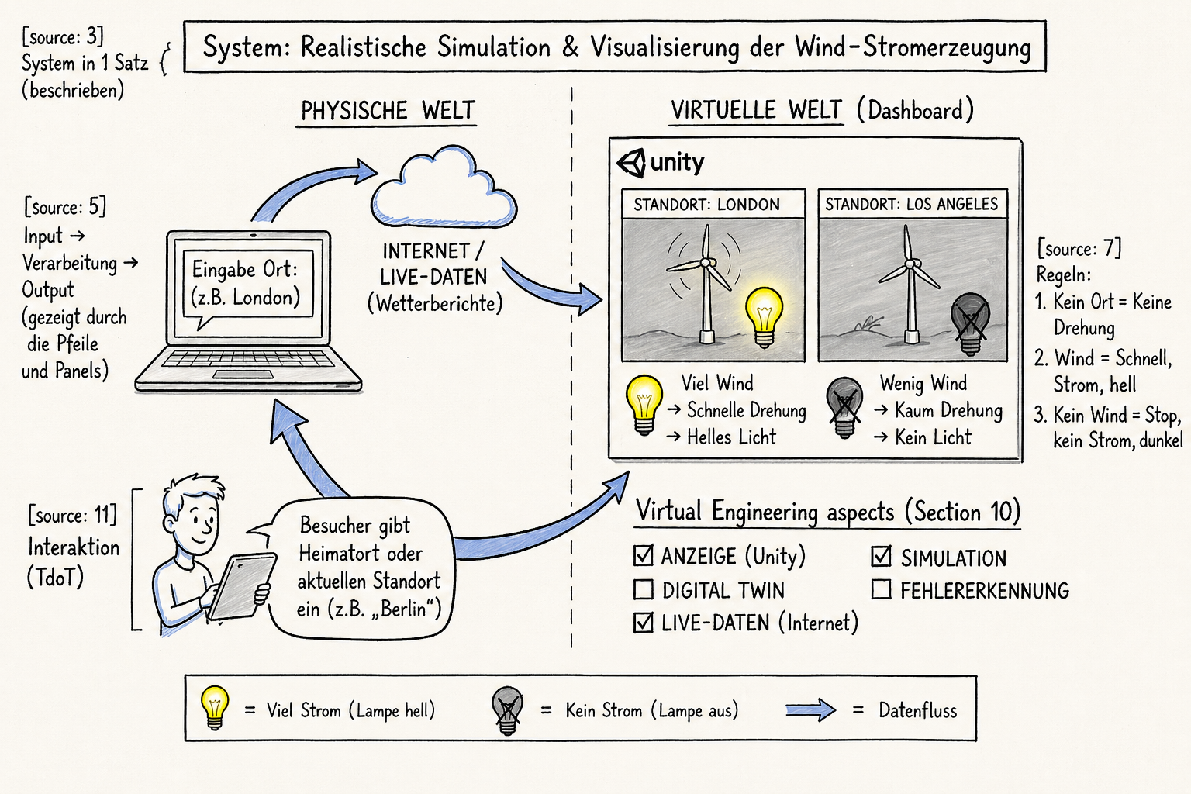
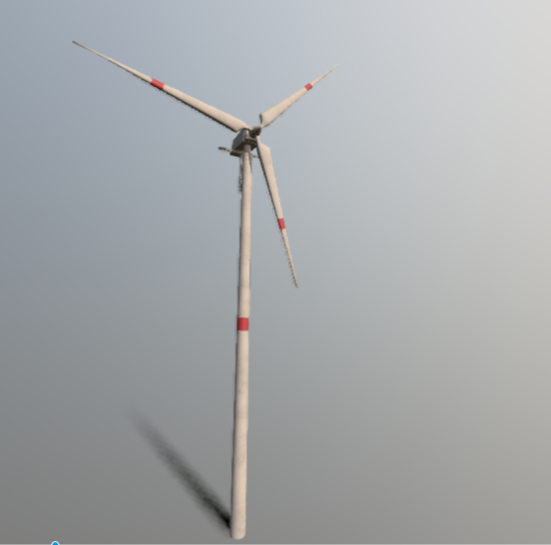
Windräder Modelle: Gelände:

